莆田市德正拍卖有限公司

闽德拍第20260108期

拍
卖
会
资
料

拍卖地址：清源东路6号七楼会议室
联系电话：18030390508

目 录
- 拍卖公告
- 拍卖规则及注意事项
- 竞租申请书、已阅确认书
- 成交确认书（样本）
- 法定代表人（或负责人）证明书
- 授权委托书
- 竞租协议
- 租赁合同（样本）

莆田市德正拍卖有限公司拍卖公告

受有关单位委托,我司定于2026年1月8日上午10:00时，在清源东路6号七楼会议室：仙游县鲤城街道木兰路1018号和1022号房地产四年租赁权，总建筑面积约为185.3平方米。竞租保证金人民币壹万元整（¥10000）。起拍价31040元/首年，加价幅度按1000元或1000元的整倍数。
有意者须将竞租保证金即日起至2026年1月7日24时止，缴纳至：户名：仙游县运输事业发展中心；开户行：工行福建莆田仙游县支行；帐号：1405010409010035949 ；开户行保证金是否到账，以上述银行实际到帐时间为准，具体以相应银行服务窗口出具的对帐单为依据。办理竞租手续请持有效身份证明及缴款单拍卖当天到拍卖地点办理。
有意竞租者可登录网站：莆田市德正拍卖有限公司（http://www.ptdzpm.com）或仙游县交通运输局网站（http://www.xianyou.gov.cn/xjtysj/tzgg/）查看下载拍卖会相关资料。
拍卖咨询电话：18030390508
看样时间：2025年12月31日至2026年1月7日（正常上班时间）
报名时间及地址：拍卖当天9-10时于拍卖现场报名。

莆田市德正拍卖有限公司
2025年12月31日

莆田市德正拍卖有限公司拍卖规则及竞租注意事项
根据《中华人民共和国拍卖法》及相关法律法规，遵循公开、公平、公正、诚实信用的原则，莆田市德正拍卖有限公司（以下简称拍卖人）现就本次拍卖标的的有关事项告知如下：
第一条 拍卖标的及保证金：仙游县鲤城街道木兰路1018号和1022号房地产四年租赁权。竞租保证金人民币壹万元整（¥10000）。起拍价31040元/首年，加价幅度按1000元或1000元的整倍数。
第二条 拍卖会时间：2026年1月8日（星期四）上午10：00正式举行
第三条 拍卖会地点：清源东路6号七楼会议室
公告日期及媒体：2025年12月31日《海峡导报》
相关网址：莆田市德正拍卖有限公司（http://www.ptdzpm.com）；
仙游县交通运输局网站（http://www.xianyou.gov.cn/xjtysj/tzgg/）
第四条 竞租资格
竞租者为中华人民共和国境内的独立法人资格的企业或自然人。缴纳标的相应竞租保证金后即可参加本次拍卖会的竞租者在规定时间前需办理竞租登记手续。报名提供资料：①竞租者为自然人的提交个人身份证复印件及银行缴款单复印件各一份；②竞租者为独立法人资格的企业提交营业执照副本、法人身份证及银行缴款单复印件各一份；办理报名时需提供身份证、营业执照副本及银行缴款单原件核对。委托代理人参加竞租的，应在报名截止前提交真实的授权委托书（授权委托书上须法人签章）、委托人身份证原件并提交复印件。独立法人资格的企业须带公章到拍卖现场办理报名手续，自然人不得委托代理人。
以法人（或负责人）名义竞租的须查验法人（或负责人）营业执照或登记证及法定代表人（或负责人）身份证并提交复印件。企业竞租者可委托代理人参加竞租，委托他人代为竞租的，应在报名截止前提交真实性的授权委托书，到拍卖现场办理报名手续。
第五条 竞租登记手续及保证金事项
- 竞租保证金汇达指定帐户：
户名：仙游县运输事业发展中心；
开户行：工行福建莆田仙游县支行；
帐号：1405010409010035949
保证金是否到账以银行服务窗口出具的对账单为准，委托人根据银行提供的竞租保证金对账情况予以确认。
2.交纳竞租保证金截止时间：即日起至2026年1月7日24时止。
3.有意竞租者将竞租保证金汇入上述指定账户。于2026年1月8日10时前持相关资料完成报名并交纳人民币壹佰元整（¥100）报名资料费。
4.入场参加拍卖会。若竞租者将有效身份证明转交给他人代领或在拍卖现场将号牌交由他人举牌应价视同本人行为，具有法律效力。为保证拍卖会秩序，每个号牌只允许进场2人。
5.成交后，竞租保证金转为履约保证金，首年成交款及成交后佣金由竞得人直接转到指定账户，若无成交或委托人撤回该拍卖标的时，竞租保证金于拍卖会结束后5个工作日内不计利息退还，竞租者对此无异议。委托人和拍卖人不承担任何费用。
6.保证金收据登载的缴款人应与竞租者名称相一致，否则，该竞租者不得参加竞租。竞租者以最高应价成交，成为竞得人，不得擅自变更或增加竞得人。
7.若竞得人成交后拒绝签订协议书及支付成交款，则竞租保证金、佣金不允返还，一切后果由竞得人承担。

第六条 拍卖方式
1、本次拍卖为公开竞价拍卖，起拍价为人民币31040元/首年，加价幅度为1000元或1000元整数倍。
2、拍卖会宣布和使用的价款均以人民币为单位。
3、本次拍卖为有底价拍卖并采用增价方式拍卖。进行拍卖时，先由拍卖师报出起拍价后，竞租者按照拍卖师宣布的加价幅度加价竞租，至无人继续加价时，经拍卖师三声（次）报价，无人出更高价格的，该价格为最高应价，最高应价达到或超过保留价拍卖师击槌成交（不到底价不成交）。
4、竞租者在进行竞价时，所持号牌应高举过头顶，以免拍卖师漏报。竞租者一经应价，不得反悔，否则竞租保证金不予返还，并依法追究其法律和经济责任。
5、拍卖成交后，竞得人应当场与拍卖人签署《拍卖成交确认书》，在拍卖会结束时，竞得人还应当场在《拍卖笔录》上签名，否则视同违约。
6、竞得人不得有阻碍、干扰其他竞租者的正常竞租及恶意串通其他竞租者等违反拍卖法律、法规的行为，否则拍卖人有权依法取消其竞租资格，竞租保证金不予返还。
7、拍卖师有权根据拍卖现场状况确定标的的起拍价、变更拍卖方式及调整增价幅度。
8、竞租者应认真咨询了解拍卖标的，并可向拍卖人索取查看标的介绍资料，于拍卖展示期间亲自到现场查看标的。竞租者未咨询或对标的不了解而参加竞拍的责任自负。一旦作出参加拍卖即表示竞租者接受该标的的一切现状（包括瑕疵）。无论其是否到现场查看标的，均不得对拍卖标的的现状提出异议。
第七条 标的瑕疵及风险提示
1.关于拍卖标的的瑕疵和风险，在本次《拍卖会文件》中拍卖人已将知晓的内容进行了充分的提示和披露，并已尽可能多的为竞租者了解标的物创造条件，但其存在的瑕疵与风险并不仅限于拍卖人告知的内容，本次拍卖标的以其现状进行拍卖（不含可移动物品），委托人与拍卖人提供的资料、工作人员的介绍和对拍卖标的的评价均为参考性意见，拍卖人及委托人不作任何保证，不能保证拍卖标的的品质。竞租者应当十分慎重的自行了解、查询、现场踏勘等，并由此承担潜在风险及瑕疵产生的后果；并自愿接受因标的的瑕疵及风险导致成交以后无法移交标的物,不得以此为由提出质疑。对标的的情况和价值竞租者应进行自行判定。一经成交确认，委托人和拍卖人不因拍卖标的存在的瑕疵或潜在的瑕疵承担任何责任。
2.本次拍卖受委托人委托，拍卖人权限仅限发布拍卖公告、联络客户、办理竞租登记手续、主持现场拍卖、签署成交确认书事项，其他事项均与拍卖人无关。
3.本标的物租期为四年，具体租赁起止时间及其他条款以租赁合同为准。
第八条 拍卖款项
1、本次拍卖以标的物首年租赁金额成交，租金为一年一缴，每年租金按上一年度租金递增1%。竞得人须在成交公示结束次日起3个工作日内签订《租赁合同》，逾期或拒绝签订合同的，视为违约，委托人可取消其竞得资格，且竞租保证金不予返还。竞租保证金10000元整在合同签订后即转为履约保证金，成交款于合同签订后5个工作日内补齐。
2、竞得人须于合同签订后5个工作日内向委托方指定账户支付标的评估报告费用人民币叁仟元整。
第九条 拍卖标的移交
拍卖成交后，竞得人持拍卖成交证明并缴纳约定款项后，在签订《租赁合同》后办理标的移交手续。若逾期办理，一切后果由竞得人自行负责，拍卖人概不承担责任。

第十条 佣金
拍卖成交后，竞得人除支付拍卖成交款之外，须另向拍卖人支付拍卖佣金。拍卖佣金以人民币壹仟元整包干，竞得人应在拍卖结束后当场缴纳于拍卖人指定账户。

第十一条 特别约定
1.本次拍卖会的拍卖标的是标的现状进行拍卖（不含可移动物品），在起拍价、成交价中不含买卖双方税费、标的物的所有欠费及拍卖佣金。
2.拍卖成交后，拍卖人仅向竞得人提供《拍卖成交确认书》及佣金发票。
3.《租赁合同》样本附后，作为本次拍卖会的文件之一，与本拍卖规则具有同等法律效力，协议书中涉及的条款，为竞得人必需履行的条款，有冲突的，以协议书条款为准，请竞租者认真详阅。竞租者缴纳竞租保证金并参加的即表示接受该协议书内容，竞租者应仔细阅读并完全认可委托人拟定的协议书所有条款。拍卖成交后，竞得人不得对协议书有任何异议，若无法履行协议书中的任何条款，则视为违约，已交保证金不予退还，并承担由此产生的违约责任。
4.竞得人对拍卖标的的处置，应当遵守国家的有关法律法规，否则由此产生的一切后果由竞得人自行承担。

5.竞租者网上下载的拍卖材料电子档与书面材料不符，以拍卖机构发售的拍卖材料为准。

第十二条 违约责任
1.竞租者若有违反《中华人民共和国拍卖法》相关法律法规及本《拍卖规则及竞租注意事项》的规定，将被依法取消竞租资格，竞租保证金及佣金不予退还。拍卖人保留依法追究其经济和法律责任的权利。
2.竞得人应当按本《拍卖规则及竞租注意事项》中的约定，及时将拍卖成交款和拍卖佣金汇入拍卖人指定的银行帐户，未按照约定支付价款的，竞得人应当承担违约责任。拍卖人有权根据《中华人民共和国拍卖法》第三十九条：“竞得人应当按照约定支付拍卖标的的价款，未按照约定支付价款的，应当承担违约责任，或者由拍卖人征得委托人的同意，将拍卖标的再行拍卖。拍卖标的再行拍卖的，原竞得人应当支付第一次拍卖中本人及委托人应当支付的佣金。再行拍卖的价款低于原拍卖价款的，原竞得人应当补足差额。”的规定进行处理。

2025年12月31日

竞租申请书
莆田市德正拍卖有限公司:
经认真审阅贵行的《拍卖会文件》,并进行了实地踏勘,我方愿意遵守拍卖会文件的要求和规定,申请参加贵行于2026年1月8日在清源东路6号七楼会议室 举办的拍卖会并参与竞租。
我方愿意交纳竞租保证金人民币壹万元整参与竞租。
如能竞得,我方保证当场签订《拍卖成交确认书》,并按《拍卖会文件》规定的时间签订相关合同及付清全部成交价款,否则均视为违约,出让方可以取消我方的买受资格, 收回拍卖标的,我方所缴纳的竞租保证金不予返还。同时,我方同意按拍卖成交价的20%向出让方支付违约金,并赔偿莆田市德正拍卖有限公司及出让方应当支付的佣金及其他相关费用及损失。出让方另行拍卖该标的的价格低于本次成交价的,我方愿意按实际差额向出让方支付赔偿金及相关费用。
竞租标的:
竞租者(签章)
联系电话:
退还保证金开户行:
帐号:

《闽德拍第20260108期拍卖规则和注意事项》已阅确认书
莆田市德正拍卖有限公司：
本人（公司）已全面和认真阅读了本场拍卖会的《莆田市德正拍卖有限公司拍卖规则及竞租注意事项》，并确认标的物的情况，同时也全面审阅了本次拍卖标的有关的所有文件，完全认可并愿严格遵守本《莆田市德正拍卖有限公司拍卖规则及竞租注意事项》的条款，已全面了解本次拍卖标的的所有现状及瑕疵，已行使了知情权；向贵司提交的有关身份证明文件、材料真实有效，且未纳入企业失信名单；一旦拍得本拍卖标的不以任何理由和方式予以反悔，否则愿承担所有的法律责任。本人（公司）提供的身份证明文件中所登载的地址为本人（公司）的通讯地址，凡与本次拍卖有关的任何通知、主张、函件等文书，均可向该地址送达。拒收或无人接收造成投递不成的，视为已送达。
特此确认。
竞租者（签章）： 2026年 月 日
身份证号码： 手机：
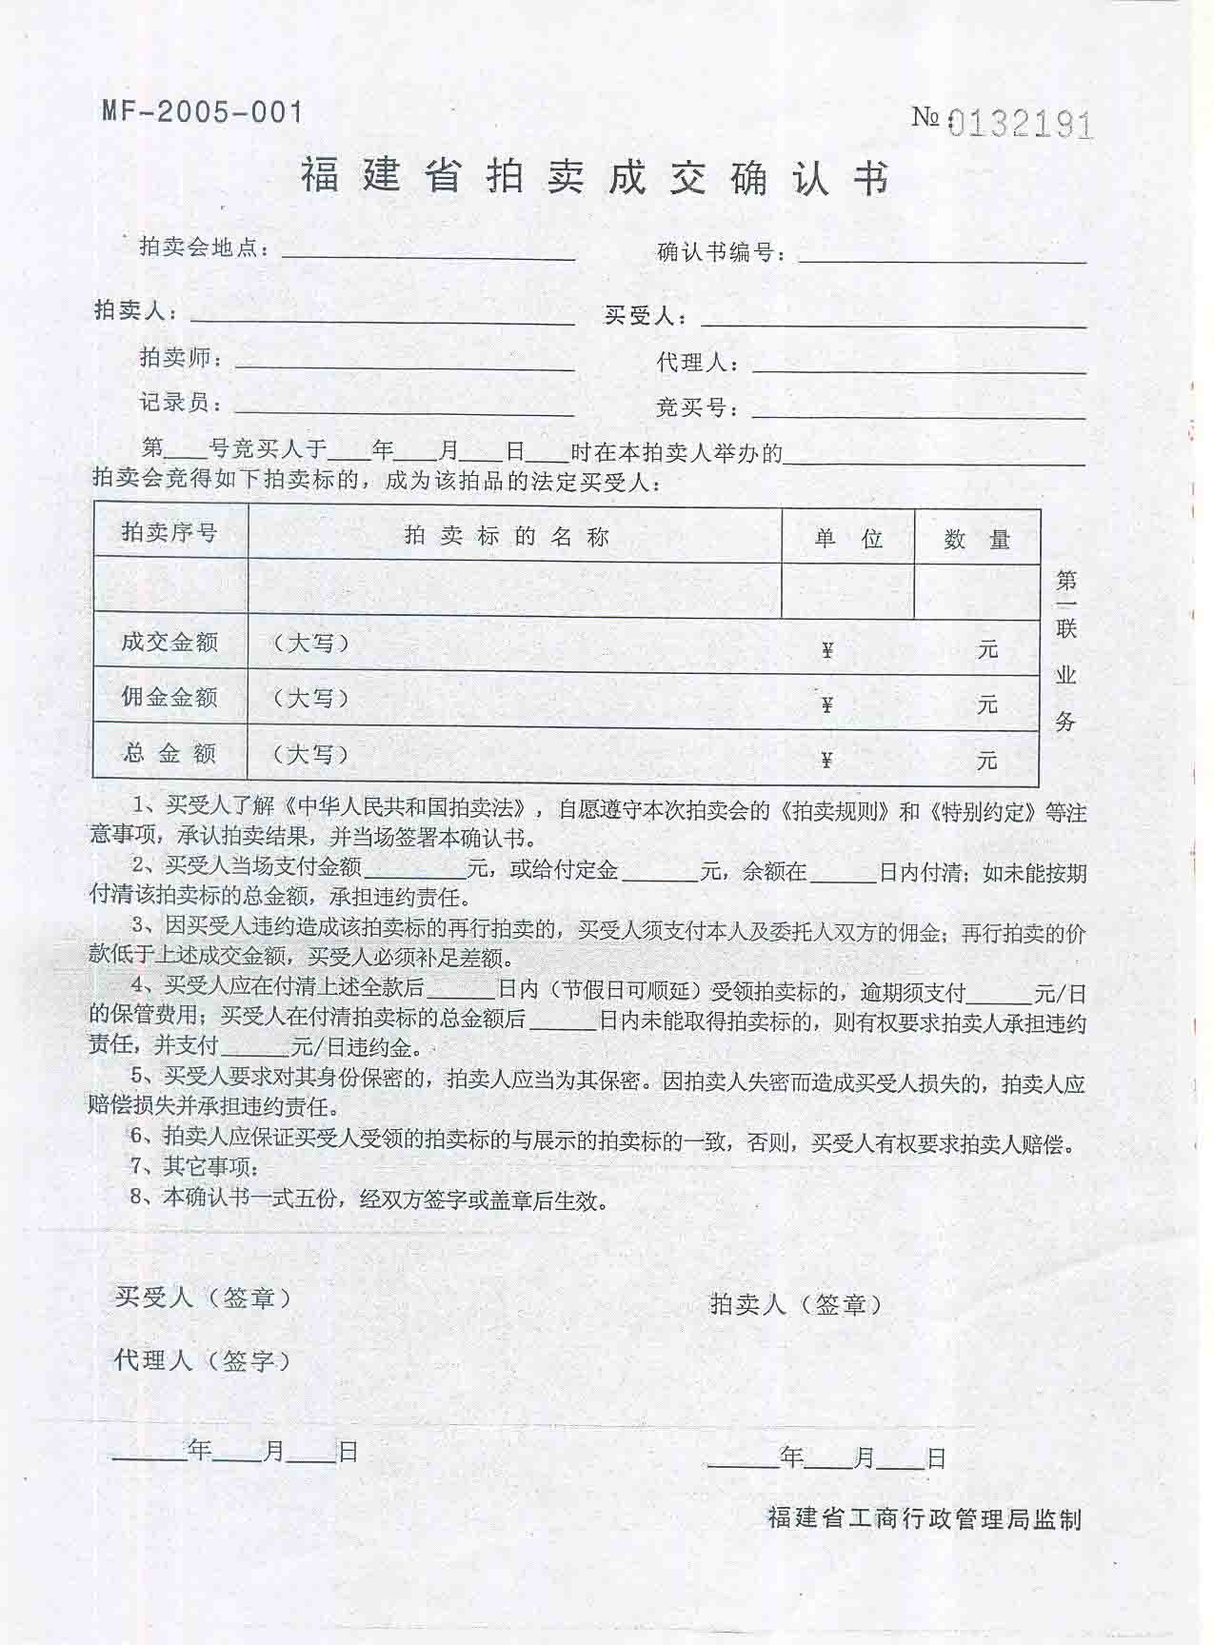
法定代表人（或负责人）证明书
莆田市德正拍卖有限公司：
兹证明 同志（性别）： ，年龄： ，国籍： ，民族： 身份证号码： ，现任我单位 ，为我单位法定代表人（或负责人）。

特此证明！

法人（或负责人）单位盖章：

年 月 日

授权委托书

莆田市德正拍卖有限公司：
兹委托 为本人或本单位的代理人并以本人或本单位名义参加贵行于 2025年 月 日举办的拍卖会，该代理人在办理与该拍卖会有关事宜的过程中所签署的一切文件和处理与之有关的一切事务，本委托人均以承认。

授权委托人（签名）：

授权委托单位（公章）：

法人（或负责人）代表（签字）：

2026年 月 日

莆田市德正拍卖有限公司竞租协议

竞租牌号：
拍卖会名称：2026年1月8日仙游拍卖会 拍卖标的：详见拍卖材料
竞租者：
中文姓名(请用正楷) 竞租标的：
证件种类 号码
手持电话
拍卖人：莆田市德正拍卖有限公司
竞租者与拍卖人经友好协商，自愿达成以下协议，以兹共同信守：
1、本次拍卖会之《莆田市德正拍卖有限公司拍卖规则及竞租注意事项》为本协议之组成部分，竞租者已认真阅读莆田市德正拍卖有限公司仙游拍卖会拍卖规则及竞租注意事项，已知悉其中载明的各项条款及规定，并同意在拍卖活动中遵守拍卖规则及竞租注意事项中的一切条款。同时，已了解拍品的现状及拍卖行告知的瑕疵，成交后竞租者如有违反《拍卖规则及竞租注意事项》条款的行为，将承担相关的法律责任。
2、竞租者知悉，拍卖人对拍卖标的的真伪及品质不承担瑕疵担保责任。拍卖人对拍卖标的所作的介绍与评价均为参考性意见，不构成对拍卖标的的任何担保。竞租者承诺自行审看拍卖标的原物，并对自己竞租某拍卖标的的行为承担法律责任。拍卖人应向竞租者说明委托人已告知的拍卖标的瑕疵，并合法披露拍卖标的的相关信息。
3、竞租者参加拍卖活动，应在领取竞租号牌前交纳保证金。保证金若竞租者未能购得拍卖标的，则全额无息返还竞租者，若竞租者竞得拍卖标的，则转为部份拍卖成交款。若竞租者未履行任何一件拍卖标的交易中规定的义务，则保证金不予返还。
4、竞租者应妥善保管竞租号牌，不得将竞租号牌出借他人使用，否则，竞租者须对他人使用其竞租号牌竞租拍卖标的的行为承担全部法律责任。
5、拍卖人及其工作人员不得以竞租者的身份参与自己组织的拍卖活动，并不得委托他人代为竞租。
6、竞租者竞得拍卖标的并全额支付拍卖成交款后，即可获得拍卖标的的所有权，按照拍卖规则之规定办理拍卖标的交接。
7、本协议任何一方违反本协议约定的，违约方应赔偿守约方因此所遭受的一切损失，并承担因此而发生的一切费用和支出。
8、本协议签署于 2026年 1月 8日，并自双方签署之日起生效，至双方权利义务履行完毕之日终止。本协议一式两份，双方各执一份，具相同法律效力。

竞租者（签字） 拍卖人（盖章）

租赁合同（样本）

出租方：仙游县运输事业发展中心
承租方： 身份证号码：
出租方将仙游县鲤城街道木兰路1018号和1022号房地产出租给承租方，经双方协商，达成协议如下：
第一条：租赁物坐落及面积
仙游县鲤城街道木兰路1018号和1022号房地产，总建筑面积约为185.3m²。
第二条：租赁期限
租赁期4年，即202 年 月 日至202 年 月 日。
第三条：租金和租金的交纳期限
首年租金为 （￥ ）,租金收取方式为“一年一收”，每年按上一年度租金递增1%，即第二年为 （￥ ）；第三年为 （￥ ）；第四年为 （￥ ）。
第一次收取租金为签定合同后的5个工作日内，之后租金在每年 月份交纳。
第四条：租赁合同履约保证金
- 签订合同时，承租方的竞租保证金直接转为合同履约保证金壹万元整（￥10000），期满后由出租方退还给承租方。
- 签订合同时，承租方需同时向出租方支付标的评估报告费用叁仟元整（￥3000）。
第五条：租赁物的移交
在合同签订后，承租方应交清租金及合同履约保证金后三日内，出租方应将房屋移交给承租方。合同期满即日内，承租方应将房屋返还出租方。
第六条：承租方不得利用房屋从事非法经营活动，否则出租方有权终止合同，收回经营场所，承租方所交的租金及合同履约保证金不予退回。
第七条：租赁期间的场地的修缮
承租方要保护和爱惜甲方财产。如需对房屋进行修缮，不得改变房屋的主体结构，不得影响房屋的安全结构，并报经出租方同意和有关部门批准后，方可进行。其修缮责任和费用由承租方承担，装修期间内和使用期间的安全管理责任全部由承租方承担，均与出租方无关。承租方装修等设施在承租期满后应无偿归出租方所有。不得进行破坏性拆卸，并应保证房屋设备、设施正常，并办理移交手续。如因承租方使用不当造成房屋或设施损坏的，承租方应立即负责修复或予以出租方经济赔偿。
第八条：违约责任
1、承租方没有如期将房屋返还出租方，应承担日150元的违约金。
2、期满后承租方如进行破坏性拆离，应承担赔偿责任且其所交的合同履约保证金不予退回。
3、如因国家政策调整，政府需统一收回房屋，出租方应提前一个月告知承租方，租金相应抵减，承租方应无条件服从，本合同自行终止，承租方的一切损失自负。
4、未经出租方同意，擅自将房屋转租、转让、转借他人或调换使用的。出租方有权有权终止本合同，收回该房屋，由此而造成出租方损失的，承租方应予以赔偿。
5、场所如因不可抗力的原因，导致毁损和造成承租方损失的，双方互不承担责任。
第九条：其他约定事项
1、承租期间：水电费（含安装）、城管费及工商、税务、卫生管理费等由承租方自行承担。
2、租赁期间承租方及其雇用人员的人身和财物等安全责任由承租方负责。
3、租赁期间在承租房屋等场所内因用火、用电不慎及其他原因而引发安全事故的，由承租方负全部责任。由此而引起的出租方损失也由承租方承担。
4、本合同未尽事宜，一律按《中华人民共和国合同法》有关规定，经合同双方共同协商，作出补充规定，补充规定与本合同具有同等效力。
本合同正本一式二份，出租方、承租方各执一份。

出租方（盖章） 承租方（盖章）
地址：仙游县鲤城街道 地址：
清源东路6号四楼
代表人（签名）： 法定代表人（签名）：
电话： 0594-8278828 电话：
签约地点：：仙游县鲤城街道
清源东路6号四楼
签约时间： 年 月 日

